**PROJETO DE INTERFACE UTILIZANDO O MODELO MEX**

**Estudo de Caso: BusFalante**

*Ana Elisa Schmidt1; Heber Pedroso de Almeida2; Rafael Soares Costa3*

**RESUMO**

Este trabalho apresenta uma proposta de design de interface para o aplicativo BusFalante que visa auxiliar na resolução do problema de engarrafamento no transito. Este aplicativo tem por objetivo informar e alertar motoristas de ônibus e seus usuários quanto as ocorrências de sinistros nos trajetos percorridos pelo mesmo. A metodologia utilizada durante o processo de design da interface foi o MEX (Modelo Genérico de Experiência do Usuário), trabalhada na disciplina de Projeto de Interface. O MEX foca na definição da experiência do usuário como fundamento do design da interface. Este trabalho também relata as experiências vivenciadas em campo por esses acadêmicos em função dos conhecimentos adquiridos no decorrer da disciplina de Projeto de Interfaces.

**Palavras-chave**: projeto de interface, experiência do usuário, transito.

**INTRODUÇÃO**

Durante a disciplina de Projeto de Interfaces foi proposto aos acadêmicos o estudo e design de um aplicativo, mais especificamente de sua interface, que auxiliasse no problema de engarrafamento no transito, utilizando o paradigma da experiência do usuário como base para a proposta do aplicativo [Ardill 2005] [Preece 2005] [Garrett 2000].

Para o melhor entendimento do problema, foram observados, em lócus, possíveis pontos de congestionamento, onde se pode constatar que o estreitamento e afunilamento das vias tornam o transito lento e até mesmo parado, principalmente em horários de picos em dias considerados comerciais, prejudicando as empresas de transporte coletivo e principalmente os usuários do mesmo, que com essa condição acabam perdendo os horários de seus compromissos.

A Figura 1 mostra a situação de engarrafamento no trânsito apresentada na disciplina.

Figura 1: Problema do trânsito congestionado

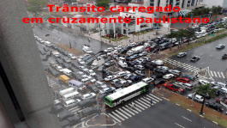

Fonte: slides de Carlos Rosemberg [CARVALHO, 2010]

De outro lado as empresas de ônibus, que acumulam grandes prejuízos em não possibilitar o maior número de embarque de passageiros, em seus respectivos pontos de parada de sua rota.

Pensando em uma solução, propôs-se o aplicativo BusFalante de orientação ao motorista, onde não somente as empresas irão ser beneficiadas, mas também seus usuários, e consequentemente o trânsito de uma maneira sensitiva, estendendo esses benefícios aos condutores e motoristas de um modo geral.

Com esse estudo, foi verificado pelos acadêmicos que em cada ponto de ônibus, onde foi feito as coletas de situações para análise, que a maioria dos usuários possuem algum tipo *gadget*, ou seja dispositivos portáteis tais como telefone celulares, *tablets* e *smartphones*, e todos eles com aplicativos globais de trânsito (GPS), tais como Waze Social GPS Maps & Traffic [Waze, 2015] e Google Maps [GOOGLE, 2015].

Através deste estudo ficou constatado a possibilidade de implantar nesses *gadgets* um aplicativo regional de acordo com a necessidade do microambiente do transporte coletivo e suas demandas.

**PROCEDIMENTOS METODOLÓGICOS**

Para o desenvolvimento deste aplicativo considerou-se seus potenciais usuários e suas vivências cotidianas. Para guiar tal enfoque tomou-se como referência o modelo MEX - Modelo Genérico de Experiência do Usuário [CARVALHO, 2007] [CARVALHO, 2008] [CARVALHO, 2010].

No MEX, o desenvolvimento do aplicativo e sua interface se dá a partir da análise de seu contexto de uso, das atividades e momentos vivenciados pelo usuário em seu cotidiano, para que os mesmos possam lograr uma produtiva interação com aplicativo desenvolvido. A Figura 2 apresenta os elementos que compõe a experiência do usuário de acordo com o modelo MEX.

Figura 2: MEX - Modelo Genérico de Experiência do Usuário

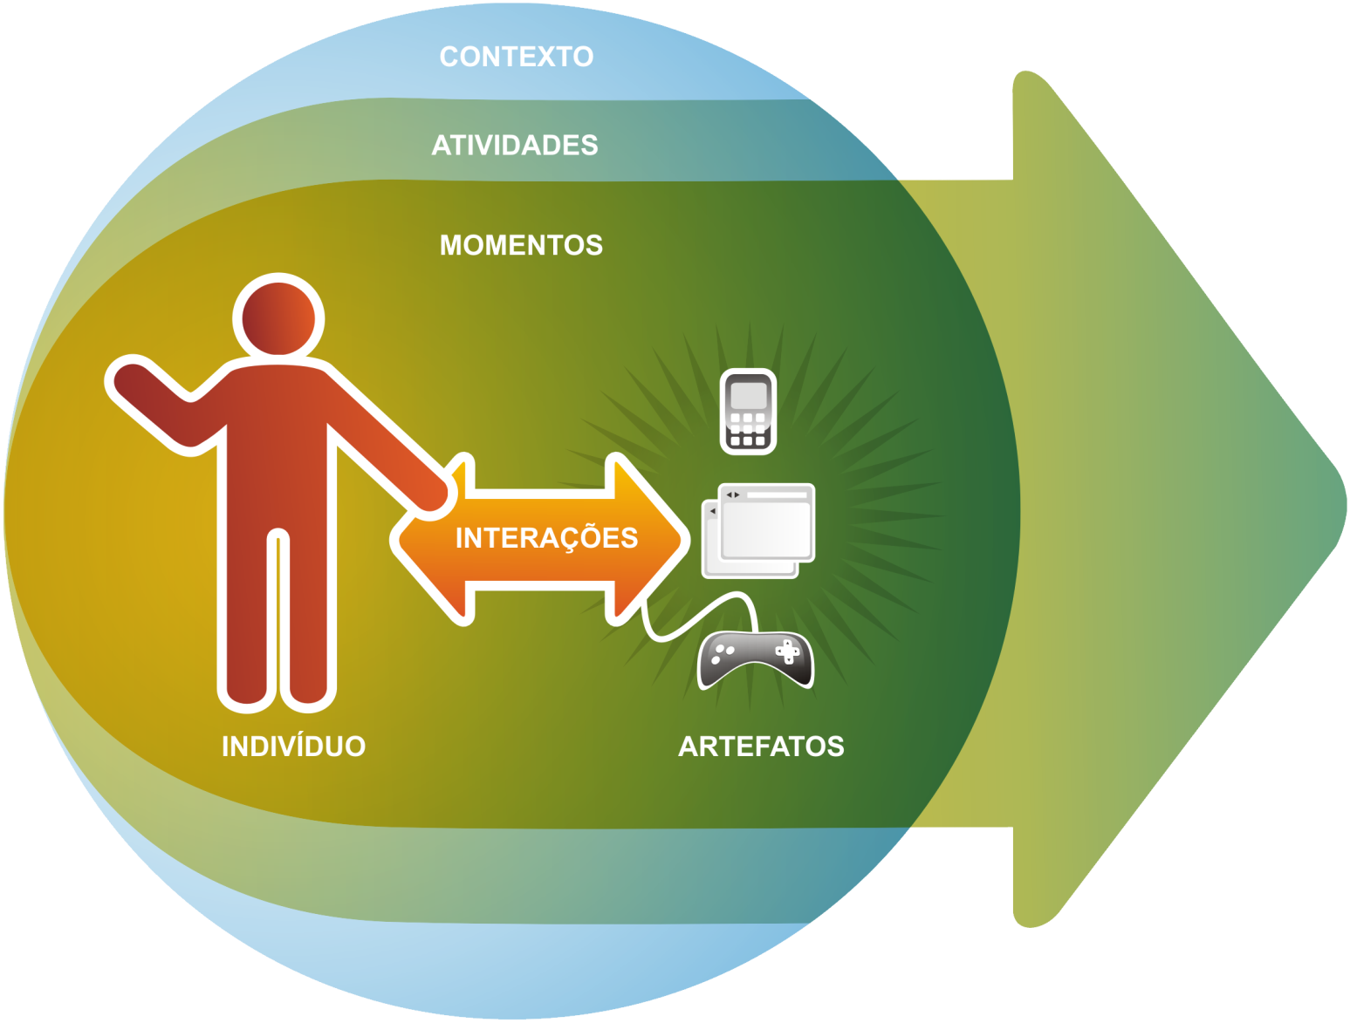

Fonte: slides de Carlos Rosemberg [CARVALHO, 2010]

Estudando-se a situação do engarrafamento no trânsito, identificou-se os seguintes usuários - personas, e seus respectivos contextos de uso do aplicativo - cenários:

Motorista - Responsável pelo transporte de passageiros em ônibus urbano; possui habilidade no trânsito, mas desconhece qualquer sinistro a ser deparado em seu percurso, ou seja um acidente, obras na via, queda de barreira, ou quaisquer outros que possa o impedir de transitar em tempo normal o seu percurso. Ele receberá através da central da transportadora, via aplicativo, as condições do transito de forma visual, ou a ocorrência de sinistro em viva voz com uma sugestão de uma rota alternativa.

Motoboy – realiza rotinas administrativas como entrega de correspondências, serviços bancários; assim como o motorista do transporte coletivo ele está constantemente no trânsito, mas com uma vantagem de possuir um meio de locomoção muito mais ágil que qualquer outro veículo dando a ele a facilidade de trafegar sem problemas em uma via congestionada. E com essa vantagem de locomoção e equipado com um GPS e uma câmera Gopro [GOPRO, 2015], enviaria a central de transporte via aplicativo a imagem do ocorrido, para que a central de monitoramento possa informar e dar as devidas instruções sobre a ocorrência do sinistro no trânsito aos motoristas do transporte coletivo.

Usuário do Transporte Coletivo – É o passageiro do ônibus urbano. Este é o mais afetado por qualquer ocorrência em desfavor ao seu itinerário. Em suas rotinas tem que cumprir suas obrigações e seus horários e ficando dependente da pontualidade do transporte coletivo para tanto. Com o BusFalante instalado em seu *smartfone*, ele seria informado sobre a posição do coletivo, o tempo estimado de espera, e até mesmo a ocorrência de algum sinistro que o alertaria a dirigir-se a outra estação ou ponto de embarque. Também nas estações de embarque haveria uma estação de rádio informando os passageiros sobre as condições de transito e chegada dos ônibus.

A Figura 3 apresenta a visão do engarrafamento da perspectiva das personas elencadas: motorista, motoboy e passageiros.

Figura 3: Visão do engarrafamento pelo (a) motorista de ônibus, (b) motoboy e (c) passageiros

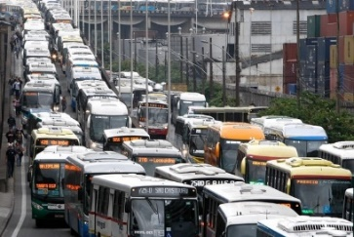 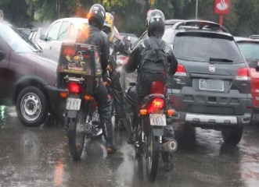 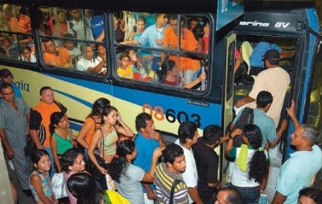

1. (b) (c)

Com base nestas personas e cenários, realizou-se o levantamento de requisitos funcionais do aplicativo no que diz respeito a sua interface.

A etapa seguinte foi a de prototipação da interface do BusFalante, utilizando como ferramenta o aplicativo Balsamiq Mockups [BALSAMIQ, 2015]. Nele foi desenvolvido um protótipo de baixa fidelidade para validação antes do desenvolvimento do protótipo final de alta fidelidade da interface [PREECE, 2015] [TEIXEIRA, 2012].

Após a realização de ajustes e a aprovação do protótipo de baixa fidelidade, o protótipo de alta fidelidade deve ser implementado. Neste trabalho, a implementação do protótipo de alta fidelidade estava fora do escopo da disciplina de Projeto de Interfaces.

Também foi elaborado um *Pitch* [EXAME, 2012], que nada mais é que uma curta apresentação em vídeo (1 a 3 min.) que tem como objetivo demostrar como seria o uso do BusFalante e seus benefícios visando conquistar o investidor, cliente ou usuário. Com base neste vídeo foram feitas avaliações da aplicação e sua interface proposta por parte dos demais acadêmicos, e também do professor da disciplina.

**BUSFALANTE E SUA INTERFACE**

O aplicativo BusFalante é composto dos seguintes módulos: empresa de transporte, motorista de ônibus, motoboy e passageiros. A seguir serão apresentados somente os requisitos não funcionais relativos ao módulo da empresa de transporte.

**Requisitos não funcionais ligados à empresa de transporte**

Faz-se necessário um convenio ou parceria entre a empresa transportadora e as autoridades que administram o transito, quer seja dentro da cidade ou intermunicipal, onde as autoridades que monitoram o trafego disponibilizaria o compartilhamento das ocorrências em tempo real através de imagens das câmeras de monitoramento para a empresa.

A empresa deve possuir uma equipe de gerenciamento de risco que pode variar, quanto ao número de pessoas, conforme a quantidade de veículos na frota, sendo que essa equipe se dividirá em:

1. Uma pessoa para monitorar as imagens recebidas das autoridades de trânsito, e avaliar a intensidade do sinistro;
2. Uma pessoa para atualizar o GPS on-line;
3. Uma pessoa para fazer a comunicação das ocorrências para os motoristas e para os passageiros;
4. E um administrador de conflitos, responsável por toda a equipe.

Em termos de recursos materiais**,** foram elencados os seguintes:

1. Telas de monitoramentos de alta definição, para acompanhar o andamento e as ocorrências do tráfego da cidade;
2. Rádios transmissores, que irão informar aos motoristas, as condições do trafego, e as alternativas de rota em casos de ocorrências que requer a mudança de itinerário;
3. Equipamento ou *gadget*, capaz de fazer uma atualização em *real time* dos eventos mais importantes, e em circuito fechado, apenas para os motoristas, evitando assim o deslocamento de todos que acessarem a rede, e tomar a mesma rota sugerido pela transportadora.

**Prototipando a Interface do BusFalante:**

Para exemplificar a interface do BusFalante, abaixo será descrita a interface proposta para o módulo do motorista de ônibus e para o motoboy. A Figura 4 apresenta o protótipo de baixa fidelidade para o condutor de ônibus.

Figura 4: Interface do GPS para o condutor de ônibus

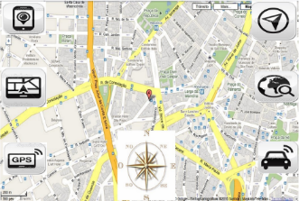

Fonte: [autores]

O GPS do condutor de ônibus foi projetado para uma tela de 14’ (quatorze polegadas) e possui os botões apresentados em detalhes pela Figura 5 onde: o botão (a) permite ao motorista se comunicar e responder em tempo real com a central de comando da transportadora; (b) fornece a orientação de uma rota normal, ou alternativa, em relação ao Norte; (c) indica o início do trajeto normal, guiado e visualizado pela central de comando; (d) apresenta mapas de rotas alternativas, em caso de sinistro; (e) indica GPS ligado e rastreado pela equipe de monitoramento e (f) significa que o automóvel está online com a central e sendo rastreado pela mesma.

Figura 5: Botões de (a) comunicação com a central, (b) orientação, (c) início trajeto normal,

(d) rotas alternativas, (e) GPS ligado, (f) automóvel online e rastreado

|  |  |  |  |  |  |
| --- | --- | --- | --- | --- | --- |
| (a) | (b) | (c) | (d) | (e) | (f) |

Fonte: [autores]

A Figura 6 apresenta o protótipo de baixa fidelidade desenvolvido para o GPS do motoboy, onde pode-se identificar diferentes funcionalidades dentre as quais exemplificamos a comunicação com a central de transporte (botão verde) para que o motoboy possa informar a transportadora de qualquer ocorrência por meio de viva voz.

Figura 6: Interface do GPS para o motoboy

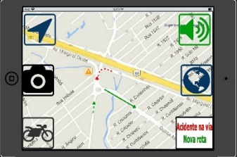

Fonte: [autores]

**CONSIDERAÇÕES FINAIS**

Como parte dos trabalhos desenvolvidos durante a disciplina de Projeto de Interfaces, foi proposto o design de interface para um aplicativo que visa auxiliar na solução do caso de um engarrafamento de transito. O desenvolvimento da proposta de interface baseou-se no modelo MEX que utiliza o paradigma da experiência do usuário para guiar o desenvolvimento de projetos. Através do MEX e da observação de situações de engarrafamentos, chegou-se a proposta do BusFalante apresentado neste trabalho. O fato de focar-se na experiência de interação desde o início da concepção da interface foi fator determinante para que os autores tivessem um entendimento mais abrangente a respeito dos requisitos necessários para um futuro desenvolvimento do aplicativo que visa atender as demandas das diferentes classes de potenciais usuários, como motorista de ônibus, motoboy e passageiros do transporte urbano.

**REFERÊNCIAS**

ARDILL, Ralph. **About: Experience Design**. 2005. Disponível em: <http://www.experientia.com/blog/files/design_council_exp_design.pdf>. Acessado em 29 jul. 2015.

BALSAMIQ STUDIO. **Balsamiq Mockups**. 2015. Disponível em <https://balsamiq.com/products/mockups/>. Acessado em 08 jul. 2015.

CARVALHO, Carlos R. M. **MEX – Um Modelo Genérico para o Estudo das Experiências dos Usuários com Produtos Interativos.** Revista Science of Computing, vol.1. 2007. Disponível em: <http://www.atlantico.com.br/en/node/204>. Acessado em: 30 jul. 2015.

CARVALHO, Carlos R. M. **MEX – modelo genérico de experiência do usuário: uma evolução conceitual**. Anais do VIII Simpósio Brasileiro de Fatores Humanos em Sistemas Computacionais (IHC 2008). 21 a 24 de outubro 2008, Porto Alegre. Disponível em: http://www.researchgate.net/publication/220737366_MEX_-_modelo_genrico_de_experincia_do_usurio_uma_evoluo_conceitual. Acessado em: 30 jul. 2015.

CARVALHO, Carlos R. M. **MEX – Modelo Genérico de Experiência do Usuário.**  2010. Disponível em: <http://pt.slideshare.net/carlbberg/mex-modelo-genrico-de-experincia-do-usurio>. Acessado em 30 jul. 2015.

EXAME.com  **7 Dicas para fazer um PITCH de sucesso**. 2012. Editora Abril S.A. Disponível em: <http://exame.abril.com.br/pme/noticias/7-dicar-para-fazer-um-pitch-de-sucesso>. Acessado em: 08 jul. 2015.

GARRETT, Jesse. **Os Elementos da Experiência do Usuário**. 2000. Disponível em: <http://www.jjg.net/elements/translations/elements_pt.pdf>. Acessado em 29 jul. 2015.

GOOGLE. **Google Maps/Earth**. 2015. Disponível em: <https://www.google.com.br/maps>. Acessado em: 08 jul. 2015.

GO PRO, INC. **GoPro**. 2015. Disponível em: <http://pt.gopro.com/>. Acessado em: 08 jul. 2015.

PREECE, Jennifer; Rogers, Yvonne e Sharp, Helen. **Design de Interação: Além da Interação Homem-Computador**. 2005. Bookman.

TEIXEIRA, Fabrício. **Solidifique o conceito primeiro, adicione fidelidade depois**. Blog de AI. 2012. Disponível em: <http://arquiteturadeinformacao.com/user-experience/solidifique-o-conceito-primeiro-adicione-fidelidade-depois/>. Acessado em 08 jul. 2015.

WAZE MOBILE. **Waze**. 2015. Disponível em: <https://www.waze.com/pt-BR>. Acessado em: 08 jul. 2015.